La nature des mots
MOTS VARIABLES (sauf les noms propres) |  |  |  |  | MOTS INVARIABLES
DETERMINANTS  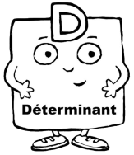 | NOMS  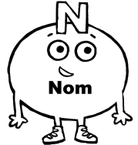 | ADJECTIFS   | VERBES   | PRONOMS  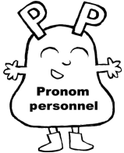 | ADVERBES  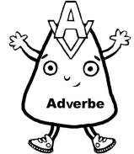 | PREPOSITIONS  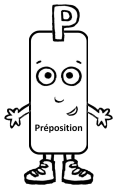 | Conjonction de coordination  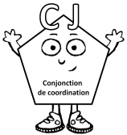
Petit mot que l’on met devant le nom. | On peut mettre « un, une ou du » devant. | Précise le nom. | Pour trouver l’infinitif « il faut…. ». | Aide pour conjuguer. | Précise le sens d’un verbe, adverbe, adj ou d’une phrase. | Petit mot devant un verbe ou groupe nominal. | Lie deux phrases entre elles.
Articles définis  le, la, les, l’  Articles indéfinis  un, une, des | noms communs  table  fille  idée  chat  téléphone | petit  jolie  énorme  grand  célèbre  gentil  méchant  doux | Verbes en -er  danser  chanter | pronoms personnels  j’  je  tu  il  elle  on  nous  vous  ils  elles | Lieu  ici, ailleurs, là  Temps souvent, ensuite, puis, aujourd’hui, hier  Manière  bien, mal, rapidement, vite  Quantité beaucoup, trop, moins, peu, très  Autres :  Gentiment, gaiement…… | à  dans  par  pour  en  vers  avec  de  sans  sous  sauf  après  Adam part pour Anvers avec 200 sous. | mais  ou  et  donc  or  ni  car  Mais où est donc Ornicar ?
possessifs  mon, ton, son,  ma, ta, sa  mes, tes, ses  notre, votre, leur  nos, vos, leurs |  |  | Verbes en -ir  finir  partir
 | noms propres  France  Paris  la Seine  Jules  Camille |  | Les autres verbes  vendre  voir
Démonstratifs  ce, cet, cette, ces |  |  | Auxiliaires  être  avoir

